МІНІСТЕРСТВО ОСВІТИ І НАУКИ УКРАЇНИ

НАВЧАЛЬНО-НАУКОВИЙ КОМПЛЕКС

«ІНСТИТУТ ПРИКЛАДНОГО СИСТЕМНОГО АНАЛІЗУ»

НАЦІОНАЛЬНОГО ТЕХНІЧНОГО УНІВЕРСИТЕТУ УКРАЇНИ

«КИЇВСЬКИЙ ПОЛІТЕХНІЧНИЙ ІНСТИТУТ»

КАФЕДРА МАТЕМАТИЧНИХ МЕТОДІВ СИСТЕМНОГО АНАЛІЗУ

Лабораторна робота №1

З дисципліни «Комп’ютерні мережі»

**Виконала:** *студент 3-го курсу*

*гр. КА-71*

*Гульчук В. П.*

**Прийняв:** *Кухарєв С.О.*

***Київ 2020р.***

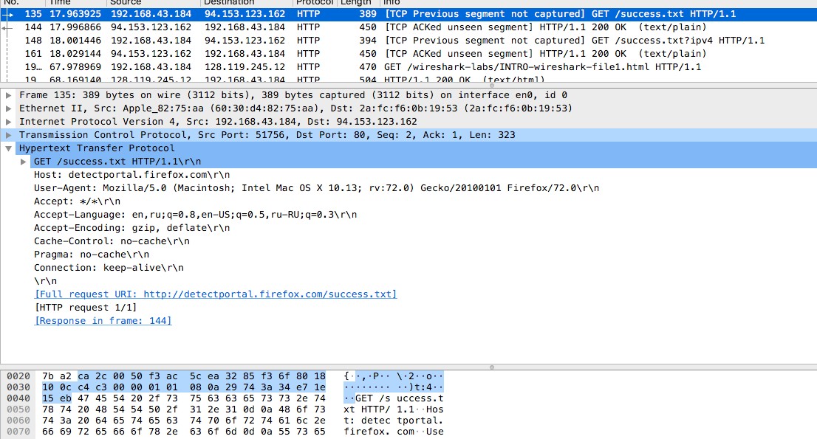

**Запит:**

135 17.963925 192.168.43.184 94.153.123.162 HTTP 389 [TCP Previous segment not captured] GET /success.txt HTTP/1.1

**Відповідь:**

144 17.996866 94.153.123.162 192.168.43.184 HTTP 450 [TCP ACKed unseen segment] HTTP/1.1 200 OK (text/plain)

**Відповіді на контрольні запитання:**

1. Які протоколи відображалися в вікні лістингу протоколів до включення фільтрації?

ARP, LLMNR, NBNS, SSDP, DNS, TCP, TLSv1.3, IGMPv3, IGMPv6, MDNS, TLSv1.2

2. Які протоколи використовувалися в збережених пакетах запиту та відповіді?

HTTP

3. Який період часу пройшов з часу відсилки першого пакету із запитом сторінки до

отримання першого пакету з відповіддю сервера?

0.032941000

4. Якими були вихідна та цільова адреси пакетів із запитом та із відповіддю?

Src: 94.153.123.162, Dst: 192.168.43.184

5. Яким був перший рядок запиту на рівні протоколу HTTP?

GET /success.txt HTTP/1.1\r\n

6. Яким був перший рядок відповіді на рівні протоколу HTTP?

HTTP/1.1 200 OK\r\n

**Висновки:** Я зрозумів що таке сніфер пакетів та вивчив деякі з його функцій, ознайомився з інтерфейсом та побачив основні прийоми роботи.